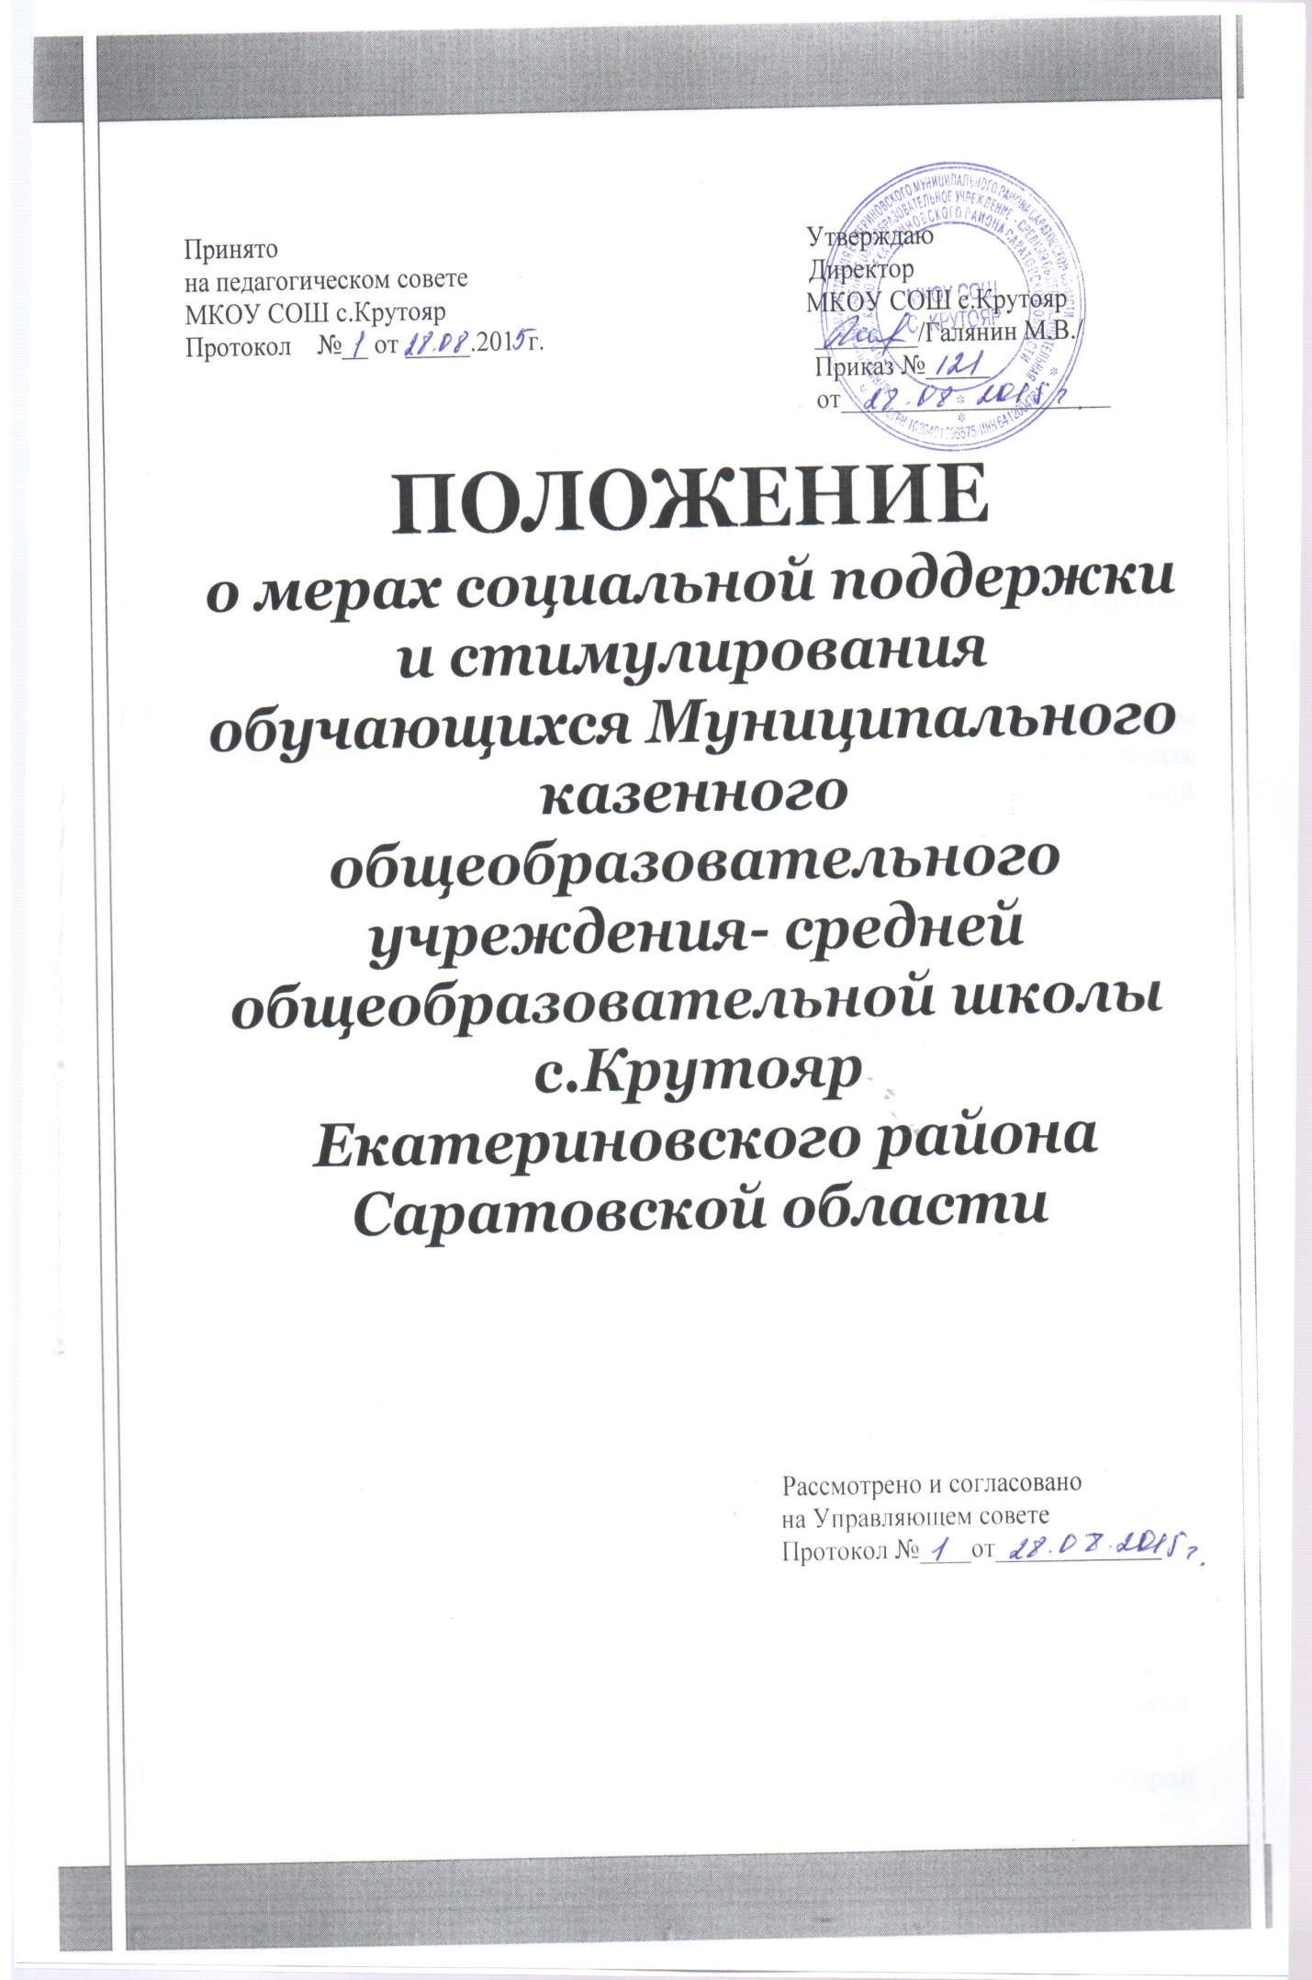

1. **Общие положения**
   1. Настоящее положение о мерах социальной поддержки и стимулирования обучающихся МКОУ СОШ с.Крутояр разработано в соответствии с Федеральным законом от 29 декабря 2012 г. № 273 – ФЗ «Об образовании в Российской Федерации», Приказом Министерства образования и науки Российской Федерации от 30 08.2013 г. №1015 «Об утверждении Порядка организации и осуществления образовательной деятельности по основным общеобразовательным программам начального общего основного общего и среднего общего образования, Федерального закона «Об опеке и попечительству» от 24.04.2008 №48 – ФЗУ, на основе Федерального закона от24.06.1999 № 120 – ФЗ « Об основах системы профилактики безнадзорности и правонарушений несовершеннолетних», с Уставом школы.
   2. Положение определяет порядок оказания различных форм социальной поддержки и стимулирования обучающимися 1- 11 классов МКОУ СОШ

с.Крутояр.

* 1. Положение предусматривает оказание мер социальной поддержки всем обучающимся из малообеспеченных семей за счет средств выделяемых бюджетом, по предоставлению пакета документов в центр социальной защиты населения Екатериновского района.

**2. Категория обучающихся, имеющих право на гарантированную социальную поддержку**

2. 1. Право на оказание мер социальной поддержки имеют обучающиеся из семей со среднедушевым доходом, не превышающим прожиточного минимума, установленного в Саратовской области в соответствии с социально – демографическими группами населения.

2.2. Право на гарантированную социальную поддержку имеют обучающиеся из категории дети – сироты, дети, оставшиеся без попечения родителей и дети – инвалиды.

2.3. Для определения права на предоставление мер социальной поддержки, установленных настоящим Положением, многодетной семьей определена семья, имеющая и воспитывающая трех и более детей в возрасте до 18 лет по состоянию на 1 сентября, в том числе детей, принятых под опеку (попечительство).

2.4. При отнесении семьи к категории многодетных семей не учитываются:

- дети, находящиеся на полном государственном обеспечении;

- дети, переданные под опеку(попечительство);

- дети, в отношении которых родители лишены родительских прав либо ограничены в родительских правах;

- дети, которые приобрели в возрасте до 18 лет дееспособность в полном объеме в соответствии с законодательством Российской Федерации.

**3. Порядок назначения и обеспечения различными видами социальной поддержки обучающихся из категории дети – сироты и дети, оставшиеся без попечения родителей.**

3.1. МКОУ СОШ с.Крутояр обеспечивает учебниками обучающихся из категории дети-сироты и дети, оставшиеся без попечения родителей.

3.2. Организовано бесплатное пользование информационно-библиотечными ресурсами.

3.3. Оказывается помощь в виде канцелярских товаров и организован сбор одежды для данной категории обучающихся.

3.4. Оказывается педагогическая помощь детям, испытывающим трудности в освоении общеобразовательных программ.

**4. Порядок назначений и обеспечение различными видами социальной поддержки обучающихся из категории**

**малообеспеченных, многодетных семей**

4.1. Для обучающихся из категории малообеспеченных, многодетных семей в школе организовано бесплатное пользование информационно-библиотечными ресурсами; педагогическая помощь детям, испытывающим трудности в освоении общеобразовательных программ; социальная помощь детям, оказавшимся в трудной жизненной ситуации;

4.2. Учащимся 1-11 классов предоставляется льгота на питание за счет средств бюджетных ассигнований. Компенсационные выплаты на питание обучающимся в МКОУ СОШ с.крутояр предоставляются в безналичной форме в виде уменьшения оплаты за питание (льготное питание).

В категорию обучающихся, имеющих право на льготное питание, входят обучающиеся, оставшиеся без попечения родителей, дети-инвалиды, дети из многодетных и малообеспеченных семей и дети из семей категории СОП.Для подтверждения статуса льготной категории родителями (законными представителями) в Центр социальной защиты населения Екатериновского района предоставляется пакет документов в соответствии с действующим законодательством.

4.3. Финансовое обеспечение расходов, связанных с предоставлением компенсационных выплат на питание, осуществляется за счёт средств местного бюджета и является целевым.

4.4.Специалисты школы оказывают обучающимся и родителям социальную, педагогическую и правовую помощь в рамках своей компетенции.

4.5.Администрация МКОУ СОШ с.Крутояр согласовывает с Центром социальной защиты населения списки учащихся на выделение льготных путевок в летние оздоровительные лагеря обучающимся из категории малообеспеченных, многодетных семей.

4.6. МКОУ СОШ с.крутояр обеспечивает обучающихся из категории многодетных, малообеспеченных семей учебниками, предоставляет возможность использовать сеть Интернет, все образовательные ресурсы школы.

4.7. МКОУ СОШ с.Крутояр и органы социальной защиты населения в порядке информационного обмена предоставляют и согласовывают базу данных семей, нуждающихся в социальной поддержке, имеющих детей школьного возраста по состоянию на 1 сентября.

4.8. Предоставление мер социальной поддержки многодетным семьям для подготовки детей к школе: единовременной денежной выплаты для подготовки к школе первоклассника из многодетной семьи (на приобретение школьной формы либо заменяющего ее комплекта детской одежды, спортивной формы, а также иных товаров, необходимых для посещения школьных занятий) (далее-«единовременная денежная выплата»).Назначение и выплата единовременной денежной выплаты и ежегодной денежной выплаты осуществляются управлением социальной защиты населения по Екатериновскому району по месту жительства заявителя.

**5. Порядок и обеспечение адресной помощи обучающимся,**

**оказавшимся в тяжелой жизненной ситуации:**

5.1. Выплата единовременной материальной помощи назначается отделом социальной защиты Екатериновского района на основании личного заявления родителей обучающегося или его законных представителей в случае непредвиденных чрезвычайных ситуаций (пожара, ограбления, тяжелой болезни, несчастного случая или в случае смерти близких родственников).

5.2. Организовано бесплатное пользование информационно-библиотечными ресурсами, предоставляет возможность использовать сеть Интернет.

5.3. Оказывается педагогическая помощь детям, испытывающим трудности в освоении общеобразовательных программ.

5.4. Специалисты школы оказывают обучающимся и родителям социальную, педагогическую и правовую помощь в рамках своей компетенции.

**6. Меры социальной поддержки и стимулирования**

**для всех категорий обучающихся**:

6.1.Для обучающихся 1-11 классов в течение учебного дня организовано двухразовое горячее питание за счет средств бюджета и родителей.

6.2.Все категории обучающихся в период обучения в школе имеют право на бесплатное медицинское обслуживание.

6.3.Все категории обучающихся в период обучения в школе обеспечиваются учебниками.

6.4.Для обучающихся организовывается летний оздоровительный лагерь с дневным пребыванием при Школе за счет средств из бюджета.

6.5. Обеспечивается развитие физических и творческих способностей и интересов через работу объединений и секций дополнительного образования и организацию внеурочной деятельности. Участие обучающихся во внеурочной деятельности и занятиях дополнительного образования осуществляется на основе свободного выбора. Учащиеся записываются по желанию, без предварительного отбора. Все объединения и секции внеурочной деятельности и дополнительного образования действуют на бесплатной основе.

6.6. Обеспечение бесплатным молоком обучающихся 1 – 4 классов врамках реализации программы «Школьное молоко» осуществляетсяежедневно. Обучающимся отсутствующим по болезни или другой причине

молоко не выдаётся.

6.7. Обучающиеся школы всех категорий с целью стимулирования привлекаются на принципах добровольности к участию в конкурсах, олимпиадах, выставках, смотрах, физкультурных мероприятиях, спортивных мероприятиях, в том числе в официальных спортивных соревнованиях, и других массовых мероприятиях.

**7. Заключительные положения.**

7.1. В настоящий Порядок могут быть внесены изменения и дополнения в установленном порядке.

7.2. Внесение изменений и дополнений в настоящий Порядок оформляется приказом директора образовательной организации.

7.3. Настоящий Порядок вступает в силу с даты его утверждения директором.